**TRƯỜNG CAO ĐẲNG THỰC HÀNH**

**FPT-POLYTECHNIC TP.HCM**

**-----oOo-----**



**BÁO CÁO ASSIGNMENT**

**ĐIỆN TOÁN ĐÁM MÂY**

Giáo viên hướng dẫn: Trần Duy Phong

Sinh viên thực hiện:

* Họ và tên:
* MSSV:
* Lớp:

TP. HỒ CHÍ MINH - 2015

MỤC LỤC

A. GIỚI THIỆU 3

B. TRIỂN KHAI 3

I. Xây dựng database trên https://my.vertabelo.com 3

1. Thiết kế bảng dữ liệu 3

2. Mối quan hệ giữa các bảng 5

3. Mô hình dữ liệu 5

4. Xây dựng Database 6

5. Đăng ký VPS Hosting Windows trên hệ thống somee.com. Thêm database vừa mới tạo lên Vertabelo vào hệ thống 16

II. Xây dựng ứng dụng 24

1. Sơ đồ use cases 24

2. Đặc tả yêu cầu hệ thống 24

3. Thiết kế chức năng 26

III. Làm việc cộng tác trên Github 61

1. Cài đặt Github trên máy tính 61

2. Đăng ký tài khoản Github 63

3. Sử dụng GitHub 66

IV. Tạo website trên somee.com 87

4.1. Tạo web Asp.net Mvc 4 87

4.2. Host website lên somee.com 87

4.3. Truy cập website 90

# GIỚI THIỆU

Hiệu Sách Fahasa đặt hàng xây dựng một database về quản lý bán hàng, yêu cầu sử dụng database online trên <https://my.vertabelo.com>

Database gồm các bảng:

* Bảng Khách Hàng
* Bảng Nhân Viên
* Bảng Loại Sách
* Bảng Sách
* Bảng Hoá Đơn
* Bảng Chi Tiết Hoá Đơn

# TRIỂN KHAI

## Xây dựng database trên <https://my.vertabelo.com>

### Thiết kế bảng dữ liệu

#### Bảng KhachHang

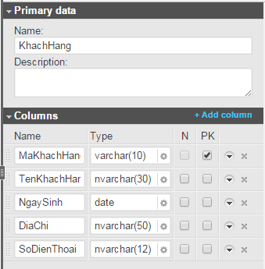

#### Bảng NhanVien

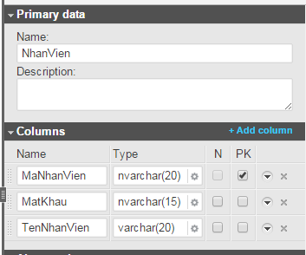

#### Bảng Sách

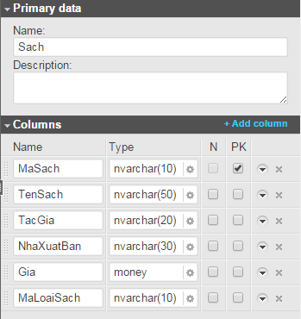

#### Bảng LoaiSach

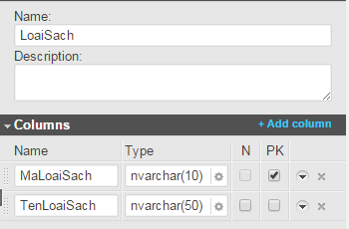

#### Bảng HoaDon

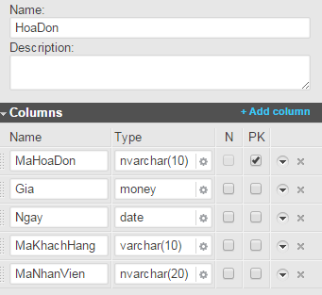

#### Bảng ChiTietHoaDon

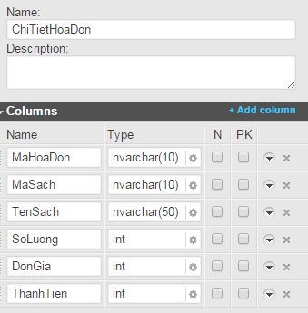

### Xây dựng Database trên Vertabelo

Bước 1: Ta vào trang web <http://www.vertabelo.com/> và đăng ký tài khoản

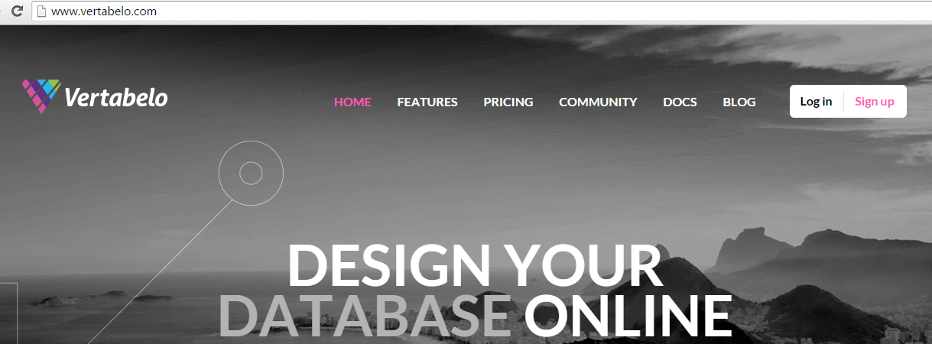

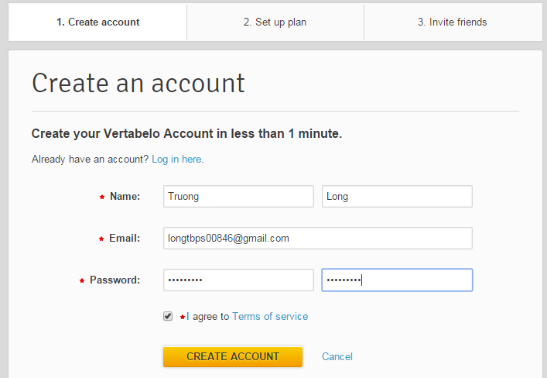

Ta chọn ô Free

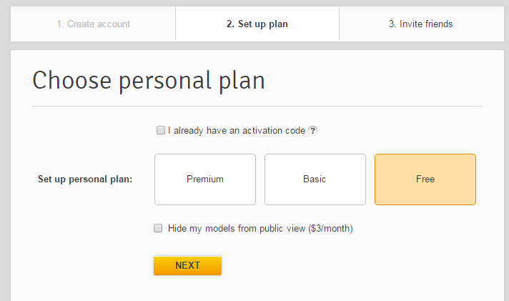

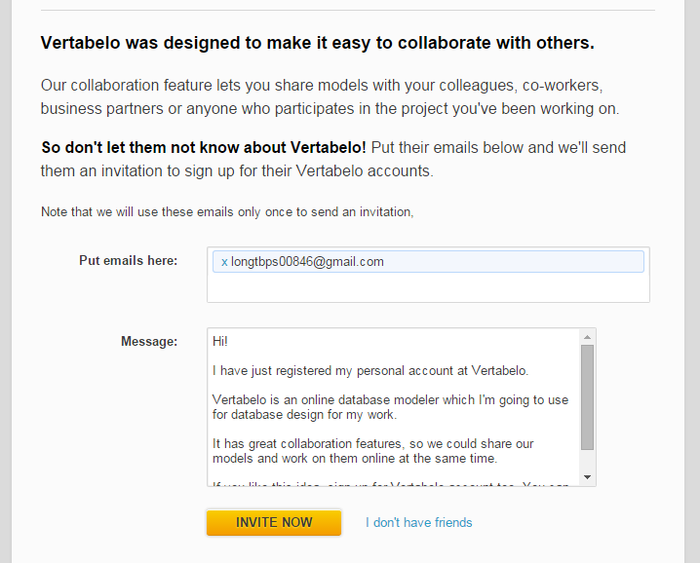

Đăng ký tài khoản hoàn tấc.

Bước 2: Tạo Database .

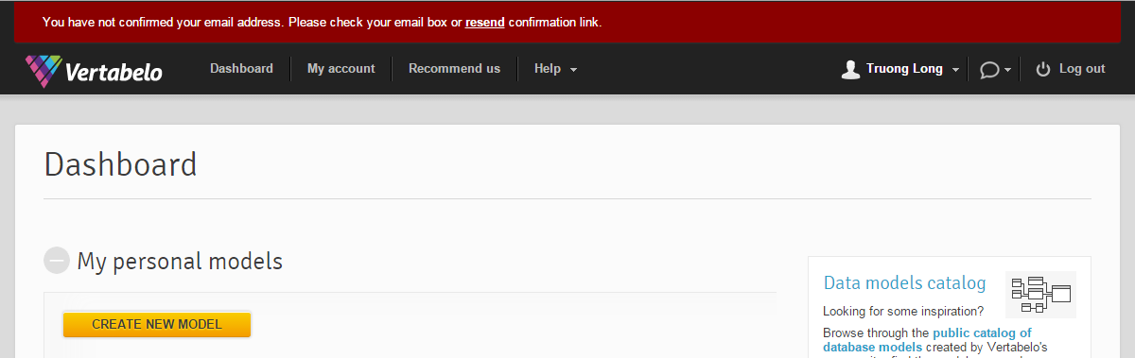

Nhập tên database bạn muốn và tiếp đó ta chọn dòng Microsoft SQL Server 2012 và tiếp tục

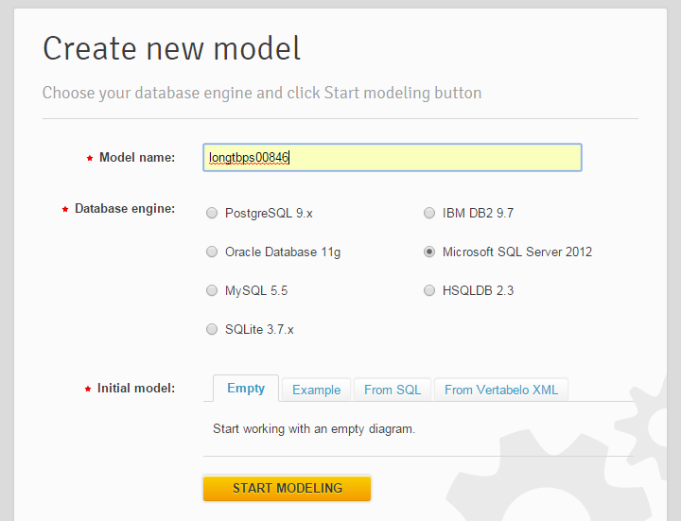

Bước 3: Tạo Table trong database.

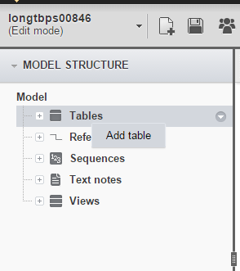

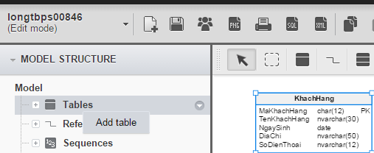

Bước 4: Tạo thuộc tính cho từng Table.

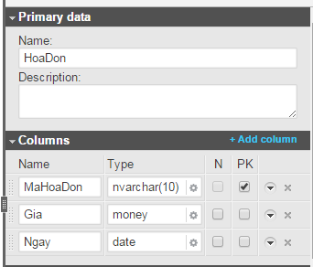

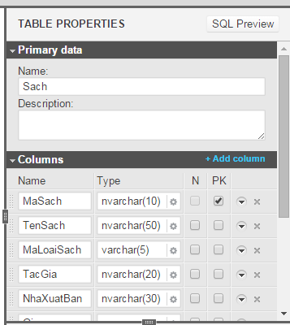

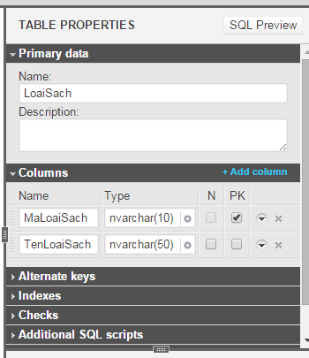

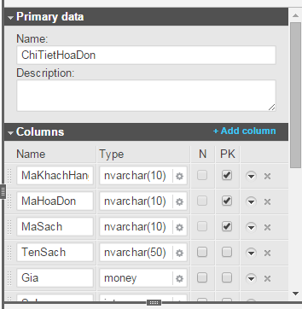

Bước 5: Tạo liên kết các Table với nhau

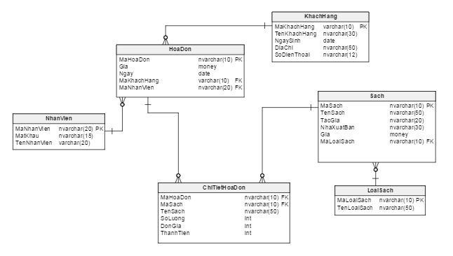

Bước 6: Lưu thành file sql.

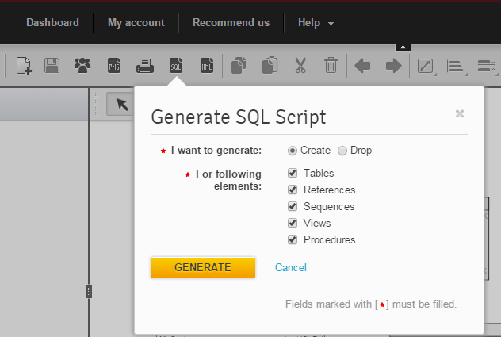

Chọn Generate -> Download file.

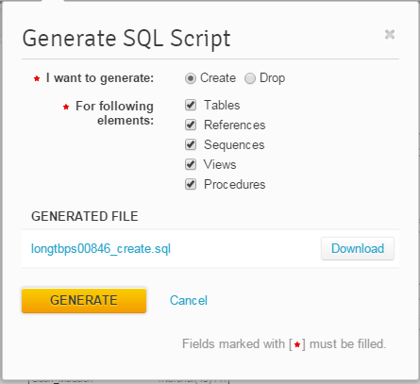

### Đăng ký VPS Hosting Windows trên hệ thống somee.com. Thêm database vừa mới tạo lên Vertabelo vào hệ thống

Bước 1: Ta vào trang web <https://somee.com/default.aspx> và click vào ô Control Panel

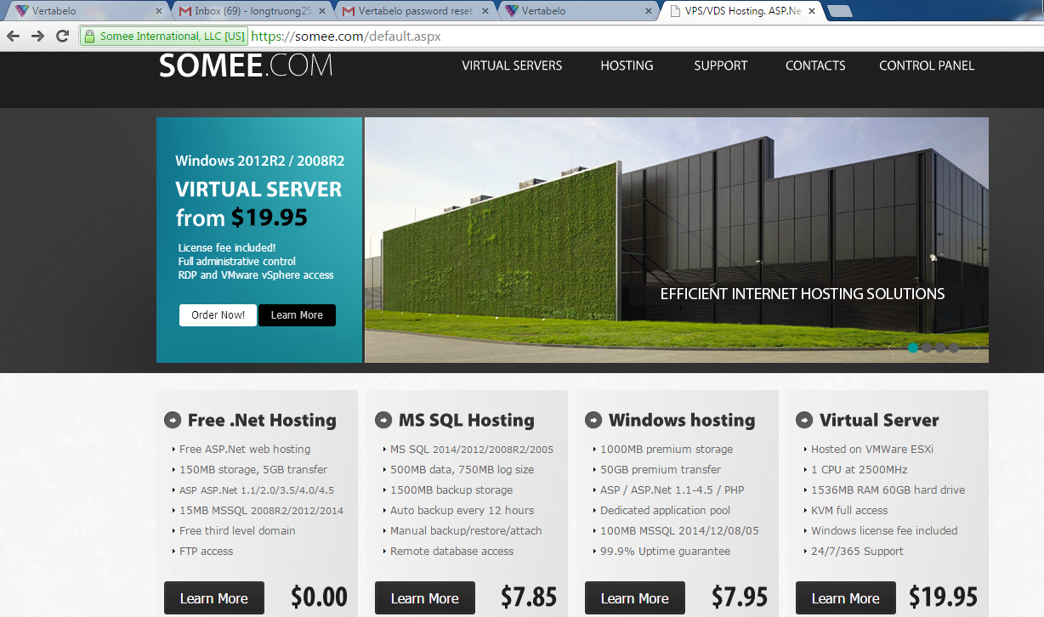

Ta click và ô Visit out store để đăng ký

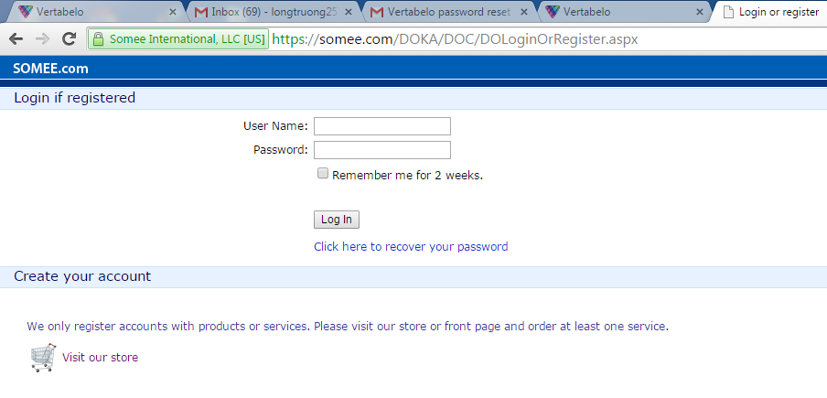

Chọn Free Host

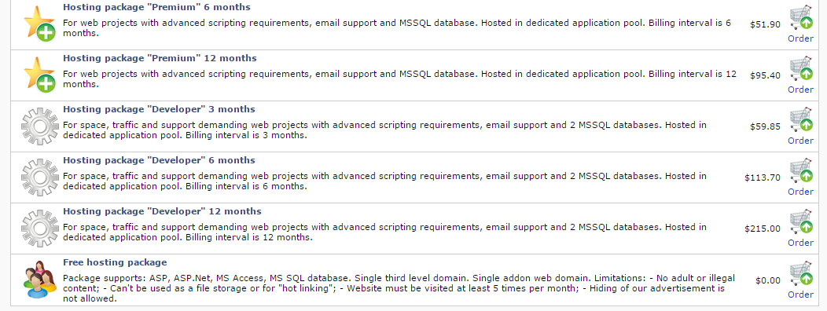

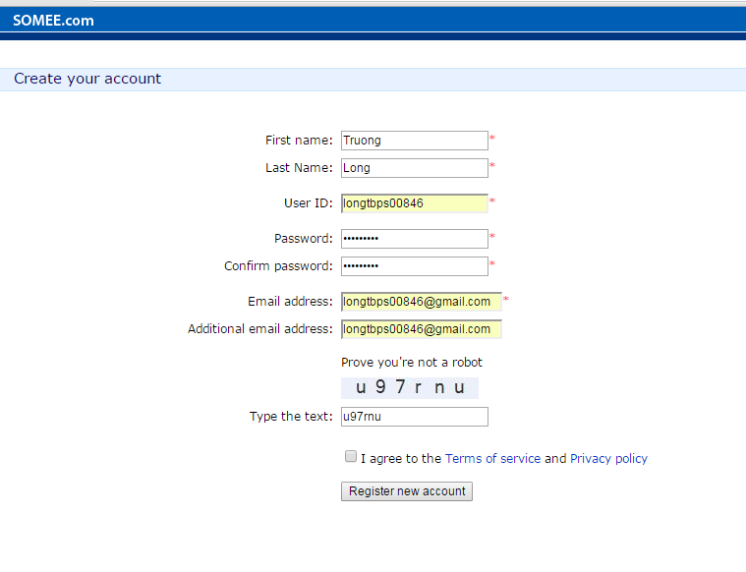

Vào Email để xác nhận và lấy code và hoàn tấc việc đăng ký

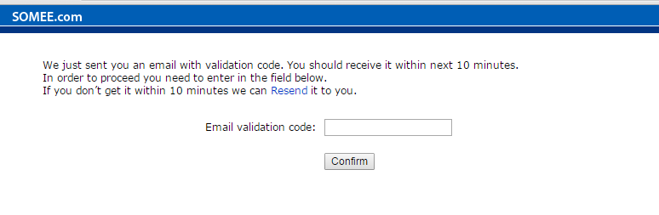

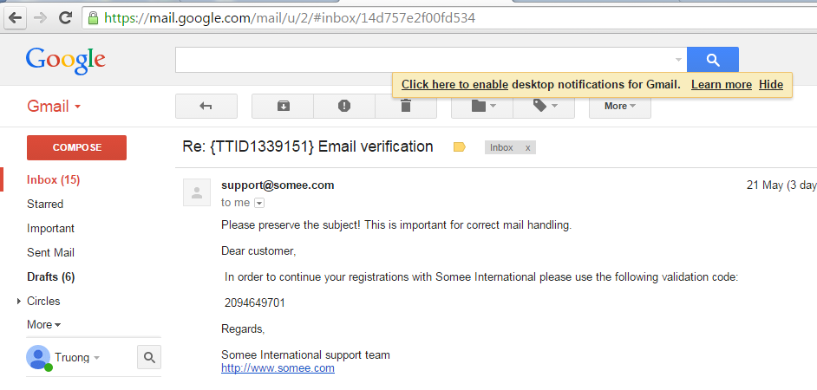

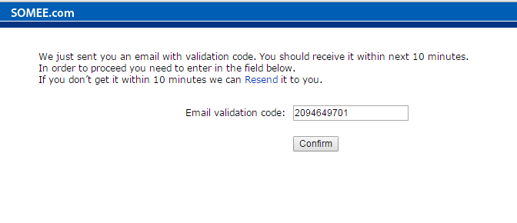Ta click vào check out

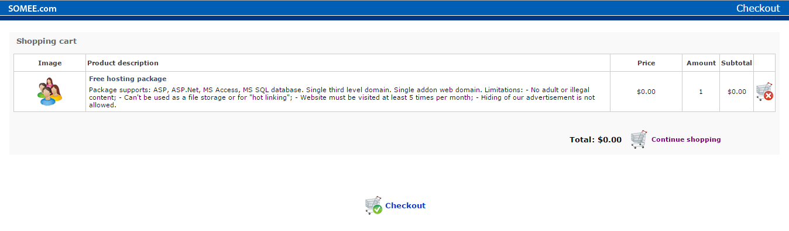

Bước 2: Tạo Web Host

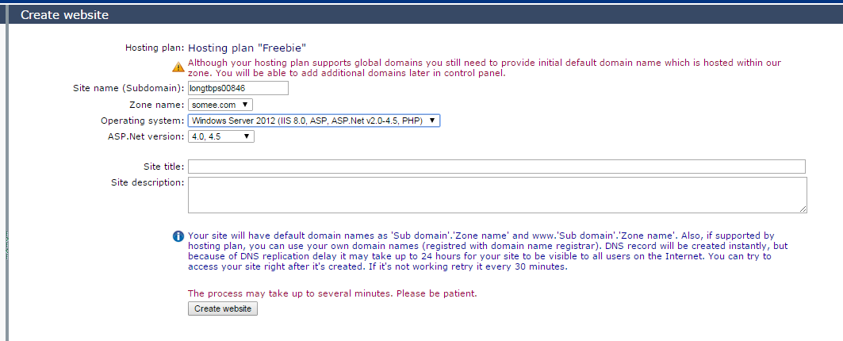

Bước 3: Tạo database

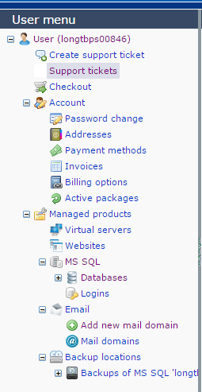

Chọn create.



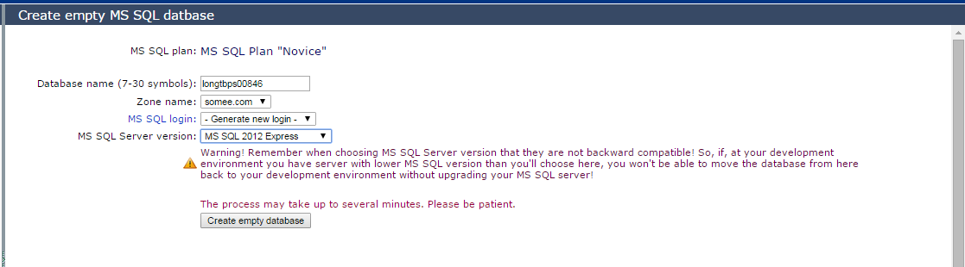

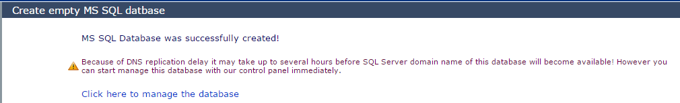

Ta chọn New SQL query from file

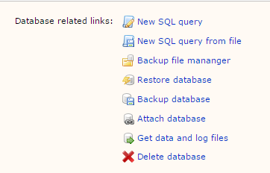

Bước 4: Upload file sql

Chọn file để upload

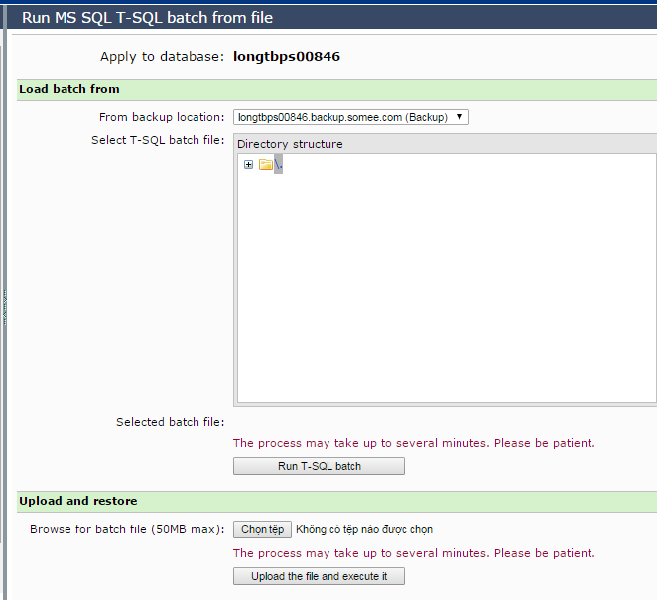

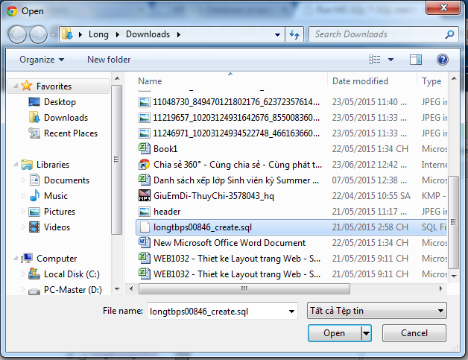

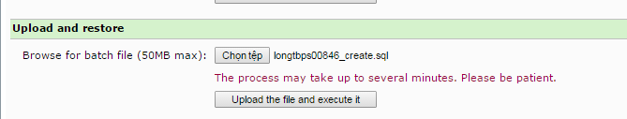

Chọn file xong và click Upload the file and execute it. Some sẽ hỏi và chọn OK

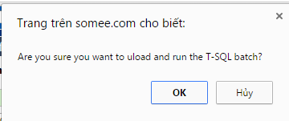

Upload hoàn tấc như hình bên dưới

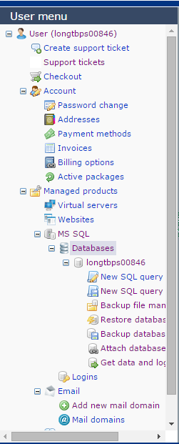

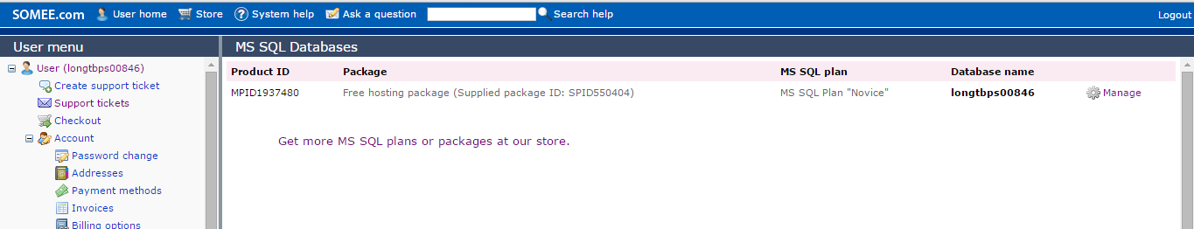

## Xây dựng ứng dụng

### Sơ đồ use cases

Nhân viên

thu ngân

Nhân viên

Quản trị

### Đặc tả yêu cầu hệ thống

#### Đăng nhập

Cả nhân viên bán hàng và quản trị viên điều phải đăng nhập hệ thống trước khi thực hiện công việc của mình

* Thông tin vào: tài khoản đăng nhập
* Xử lý: kiểm tra sự tồn tại của tài khoản
* Thông tin ra: thông báo lỗi nếu không tìm thấy hoặc hiển thị form chính với các chức năng được kích hoạt phù hợp với vai trò của người đăng nhập.

#### Quản lý loại sách

Người quản trị có thể thêm, sửa các loại sản phẩm

* Thông tin vào: mã loại sản phẩm, loại sản phẩm
* Xử lý: kiểm tra tất cả loại sản phẩm hiện có trong danh sách, kiểm tra thông tin nhập vào đã đầy đủ chưa trước khi thêm mới hay cập nhật
* Thông tin ra: thông báo lỗi nếu loại sản phẩm đã có khi thêm mới , thiếu thông tin hoặc thông báo thành công khi thêm sản phẩm hoàn thành

#### Quản lý sách

Người quản trị có thể thêm, xóa, sửa sản phẩm

* Thông tin vào: mã sản phẩm, tên sản phẩm, mã loại sản phẩm, đơn giá, số lượng, chi tiết sản phẩm.
* Xử lý: kiểm tra tất cả sản phẩm hiện có trong danh sách, kiểm tra thông tin của sản phẩm đã đầy đủ chưa trước khi thêm mới hay cập nhật
* Thông tin ra: thông báo lỗi nếu món ăn đã có khi thêm mới , thiếu thông tin sản phẩm hoặc thông báo thành công khi sản phẩm hoàn thành

#### Quản lý nhân viên

Người quản trị có thể xem và thêm, xóa, sửa thông tin của nhân viên

* Thông tin vào: mã nhân viên, tên nhân viên, mật khẩu đăng nhập, số điện thoại, chức vụ, ngày bắt đầu
* Xử lý: kiểm tra tất cả nhân viên hiện có trong danh sách, kiểm tra thông tin nhập vào đã đầy đủ chưa trước khi thêm mới hay cập nhật
* Thông tin ra: thông báo lỗi nếu tên nhân viên trùng , thiếu thông tin hoặc thông báo thành công khi thêm tài khoản hoàn thành

#### Quản lý khách hàng

Người quản trị có thể xem và thêm, xóa, sửa thông tin của khách hàng

* Thông tin vào: mã khách hàng, tên khách hàng, số điện thoại, địa chỉ
* Xử lý: kiểm tra tất cả tài khoản hiện có trong danh sách, kiểm tra thông tin nhập vào đã đầy đủ chưa trước khi thêm mới hay cập nhật
* Thông tin ra: thông báo lỗi nếu tên tài khoản trùng , thiếu thông tin hoặc thông báo thành công khi thêm tài khoản hoàn thành

#### Thanh toán

Nhân viên được quyền sử dụng chức năng này

* Thông tin vào: mã hóa đơn, mã khách hàng, tên loại món, số lượng, ngày bán
* Xử lý: kiểm tra các món mà khách đã chọn rồi tính tiền tương ứng
* Thông tin ra: xuất ra hóa đơn với tổng tiền tương ứng

#### Quản lý hoá đơn

Người quản trị có thể xem thống kê bán hàng qua hóa đơn

* Thông tin vào: mã hóa đơn, ngày xuất hóa đơn, mã nhân viên, mã khách hàng
* Xử lý: kiểm tra tất cả hóa đơn hiện có trong CSDL theo từng chỉ mục tìm kiếm
* Thông tin ra: thông báo lỗi nếu hóa đơn không có hoặc thông báo hoàn thành tìm kiếm và xuất ra màn hình danh sách hóa đơn

#### Đổi mật khẩu

Nhân viên được quyền thay đổi mật khẩu tài khoản:

* Thông tin vào: tên tài khoản, mật khẩu cũ, mật khẩu mới
* Xử lý: kiểm tra tồn tại của tên tài khoản và mật khẩu cũ
* Thông tin ra: thông báo lỗi nếu tài khoản không tồn tại, mật khẩu cũ không khớp, ngược lại xuất ra thông báo thành công

### Thiết kế chức năng

#### Sơ đồ trạng thái

Form đăng nhập

Form điều khiển

Form bán hàng

Form quản lý sách

Form quản lý nhân viên

Form quản lý các loại sách

Form quản lý hóa đơn

Form quản lý khách hàng

#### Thiết kế chi tiết chức năng

##### Thiết kế form Login

###### Thiết kế giao diện

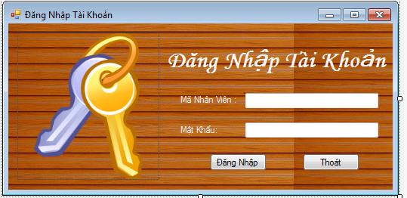

###### Câu lệnh SQL

* **Truy vấn thông tin theo tài khoản và mật khẩu người dùng nhập**

SELECT * FROM NhanVien WHERE MaNV =@MaNV and MatKhau =@Password

###### Source code

|  |
| --- |
| //Sự kiện button nút Login Click  Public Class FrmLogin  Private Sub BtnLogin_Click(sender As Object, e As EventArgs) Handles BtnLogin.Click  Dim chuoiketnoi As String = "workstation id=longtbps00846.mssql.somee.com;packet size=4096;user id=longtbps00846_SQLLogin_5;pwd=tqmb7ap9ev;data source=longtbps00846.mssql.somee.com;persist security info=False;initial catalog=longtbps00846"  Dim KetNoi As SqlConnection = New SqlConnection(chuoiketnoi)  Dim sqlAdapter As New SqlDataAdapter("select * from NhanVien where MaNhanVien='" & TextBox1.Text & "' and MatKhau='" & TextBox2.Text & "' ", KetNoi)  Dim tb As New DataTable  Try  KetNoi.Open()  sqlAdapter.Fill(tb)  If tb.Rows.Count > 0 Then  MessageBox.Show("Đăng Nhập Thành Công !!!")  Main.Show()  Me.Hide()  Else  MessageBox.Show("Tài Khoản hoặc Mật Khẩu không đúng")  End If  Catch ex As Exception  End Try  End Sub  //Sự kiện button nút Thoát Click  Private Sub Button2_Click(sender As Object, e As EventArgs) Handles Button2.Click  Me.Hide()  End Sub |

##### Thiết kế form Main

###### Thiết kế giao diện

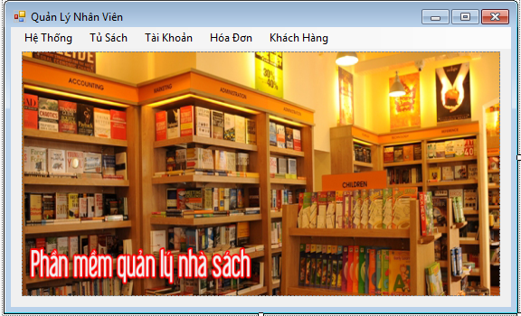

###### Câu lệnh SQL

###### Source code

|  |
| --- |
| Public Class Main  Private Sub Main_Load(sender As Object, e As EventArgs) Handles MyBase.Load  FrmLogin.ShowDialog()  End Sub  Private Sub TàiKhoảnToolStripMenuItem_Click(sender As Object, e As EventArgs) Handles TàiKhoảnToolStripMenuItem.Click  FrmNhanVien.Show()  End Sub  Private Sub KháchHàngToolStripMenuItem_Click(sender As Object, e As EventArgs) Handles KháchHàngToolStripMenuItem.Click  FrmKhachHang.Show()  End Sub  Private Sub LoạiSáchToolStripMenuItem_Click(sender As Object, e As EventArgs) Handles LoạiSảnPhẩmToolStripMenuItem.Click  FrmLoaiSach.Show()  End Sub  Private Sub SáchToolStripMenuItem1_Click(sender As Object, e As EventArgs) Handles SảnPhẩmToolStripMenuItem1.Click  FrmSach.Show()  End Sub  Private Sub ThoátToolStripMenuItem_Click(sender As Object, e As EventArgs) Handles ThoátToolStripMenuItem.Click  Me.Hide()  End Sub  Private Sub HóaĐơnToolStripMenuItem1_Click(sender As Object, e As EventArgs) Handles HóaĐơnToolStripMenuItem1.Click  FrmHoaDon.Show()  End Sub  Private Sub ChiTiếtHóaĐơnToolStripMenuItem_Click(sender As Object, e As EventArgs) Handles ChiTiếtHóaĐơnToolStripMenuItem.Click  FrmChiTiet.Show()  End Sub  Private Sub ThoátToolStripMenuItem1_Click(sender As Object, e As EventArgs)  Me.Hide()  End Sub  End Class |

##### Thiết kế form QL Sách

###### Thiết kế giao diện

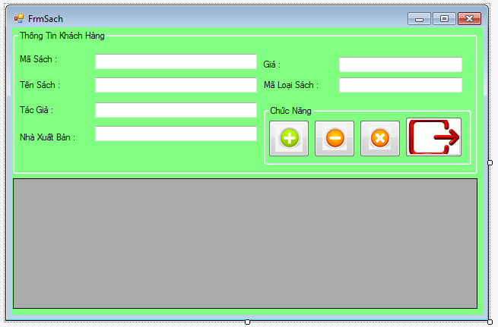

###### Câu lệnh SQL

SELECT * FROM Sach WHERE TenSach = @TenSach, MaSach = @MaSach, TacGia = @TacGia, NhaXuatBan = @NhaXuatBan, Gia = @Gia, MaLoaiSach = @MaLoaiSach, MaSach = @MaSach"

###### Source code

|  |
| --- |
| Public Class FrmSach  Dim database As New DataTable ' Tạo đối tượng database để lưu trữ dữ liệu từ Database Online  'Tạo chuỗi kết nối để kết nối tới Database Online  Dim chuoiketnoi As String = "workstation id=longtbps00846.mssql.somee.com;packet size=4096;user id=longtbps00846_SQLLogin_5;pwd=tqmb7ap9ev;data source=longtbps00846.mssql.somee.com;persist security info=False;initial catalog=longtbps00846"  Private Sub FrmSach_Load(sender As Object, e As EventArgs) Handles MyBase.Load  Dim connect As SqlConnection = New SqlConnection(chuoiketnoi) ' Tạo đối tượng kết nối tới DB Online  ' Câu truy vấn để get dữ liệu  Dim Query1 As SqlDataAdapter = New SqlDataAdapter("select * from Sach", connect)  'Kết nối mở ra  connect.Open()  'Đổ dữ liệu vào đối tượng database  Query1.Fill(database)  'Hiển thị dữ liệu ra Datagridview  DataGridView1.DataSource = database.DefaultView  End Sub  Private Sub DataGridView1_CellContentClick(sender As Object, e As DataGridViewCellEventArgs) Handles DataGridView1.CellContentClick  Dim index As Integer = DataGridView1.CurrentCell.RowIndex  txtMaSach.Text = DataGridView1.Item(0, index).Value  txtTenSach.Text = DataGridView1.Item(1, index).Value  txtTacGia.Text = DataGridView1.Item(2, index).Value  txtNXB.Text = DataGridView1.Item(3, index).Value  txtGia.Text = DataGridView1.Item(4, index).Value  txtMaLS.Text = DataGridView1.Item(5, index).Value  End Sub  Private Sub Them_Click(sender As Object, e As EventArgs) Handles Them.Click  ' Tạo đối tượng kết nối  Dim connect As SqlConnection = New SqlConnection(chuoiketnoi)  'Tạo query câu truy vấn Insert into  Dim Query2 As String = "insert into Sach values (@MaSach,@TenSach,@TacGia,@NhaXuatBan,@Gia,@MaLoaiSach)"  'Tạo đối tượng để thực thi câu truy vấn với DB ONline  Dim ExecuteQuery1 As New SqlCommand(Query2, connect)  'Kết nối mở ra  connect.Open()  Try  'Truyền giá trị trong các ô textbox cho các biến tương ứng  ExecuteQuery1.Parameters.AddWithValue("@MaSach", txtMaSach.Text)  ExecuteQuery1.Parameters.AddWithValue("@TenSach", txtTenSach.Text)  ExecuteQuery1.Parameters.AddWithValue("@TacGia", txtTacGia.Text)  ExecuteQuery1.Parameters.AddWithValue("@NhaXuatBan", txtNXB.Text)  ExecuteQuery1.Parameters.AddWithValue("@Gia", txtGia.Text)  ExecuteQuery1.Parameters.AddWithValue("@MaLoaiSach", txtMaLS.Text)  'Exucute là ghi dữ liệu vào Database  MessageBox.Show("Thêm thành công")  ExecuteQuery1.ExecuteNonQuery()  Catch ex As Exception  'Nếu thêm không được thì hiển thị thông báo  MessageBox.Show("Không thêm được!")  End Try  'Refresh bang  Dim Query3 As SqlDataAdapter = New SqlDataAdapter("select * from Sach", connect)  database.Clear()  Query3.Fill(database)  DataGridView1.DataSource = database.DefaultView  End Sub  Private Sub BtnSua_Click(sender As Object, e As EventArgs) Handles BtnSua.Click  Dim ketnoi As New SqlConnection(chuoiketnoi)  ketnoi.Open()  Dim Stradd As String = "Update Sach set TenSach = @TenSach, MaSach = @MaSach, TacGia = @TacGia, NhaXuatBan = @NhaXuatBan, Gia = @Gia, MaLoaiSach = @MaLoaiSach where MaSach = @MaSach"  Dim com As New SqlCommand(Stradd, ketnoi)  Try  com.Parameters.AddWithValue("@MaSach", txtMaSach.Text)  com.Parameters.AddWithValue("@TenSach", txtTenSach.Text)  com.Parameters.AddWithValue("@TacGia", txtTacGia.Text)  com.Parameters.AddWithValue("@NhaXuatBan", txtNXB.Text)  com.Parameters.AddWithValue("@Gia", txtGia.Text)  com.Parameters.AddWithValue("@MaLoaiSach", txtMaLS.Text)  com.ExecuteNonQuery()  ketnoi.Close()  MessageBox.Show("Sửa Thành Công")  Catch ex As Exception  MessageBox.Show("Sửa Không Thành Công")  End Try  database.Clear()  DataGridView1.DataSource = database  DataGridView1.DataSource = Nothing  Loaddata()  End Sub  Private Sub Loaddata()  Dim ketnoi1 As SqlConnection = New SqlConnection(chuoiketnoi)  Dim Query1 As SqlDataAdapter = New SqlDataAdapter("select * from Sach", ketnoi1)  ketnoi1.Open()  Query1.Fill(database)  DataGridView1.DataSource = database.DefaultView  End Sub  Private Sub BtnXoa_Click(sender As Object, e As EventArgs) Handles BtnXoa.Click  Dim ketnoi As New SqlConnection(chuoiketnoi)  ketnoi.Open()  Dim xoadl As String = "Delete from Sach Where MaSach = @MaSach"  Dim lenh As New SqlCommand(xoadl, ketnoi)  Try  lenh.Parameters.AddWithValue("@MaSach", txtMaSach.Text)  lenh.ExecuteNonQuery()  ketnoi.Close()  Catch ex As Exception  MessageBox.Show("Xoá không thành công")  End Try  database.Clear()  DataGridView1.DataSource = database  DataGridView1.DataSource = Nothing  Loaddata()  End Sub  Private Sub BtnTim_Click(sender As Object, e As EventArgs) Handles BtnTim.Click  Me.Hide()  End Sub  End Class |

##### Thiết kế form QL Loại Sách

###### Thiết kế giao diện



###### Câu lệnh SQL

SELECT * FROM Sach WHERE TenSach = @TenSach, MaSach = @MaSach, TacGia = @TacGia, NhaXuatBan = @NhaXuatBan, Gia = @Gia, MaLoaiSach = @MaLoaiSach, MaSach = @MaSach"

###### Source code

|  |
| --- |
| Public Class FrmSach  Dim database As New DataTable ' Tạo đối tượng database để lưu trữ dữ liệu từ Database Online  'Tạo chuỗi kết nối để kết nối tới Database Online  Dim chuoiketnoi As String = "workstation id=longtbps00846.mssql.somee.com;packet size=4096;user id=longtbps00846_SQLLogin_5;pwd=tqmb7ap9ev;data source=longtbps00846.mssql.somee.com;persist security info=False;initial catalog=longtbps00846"  Private Sub FrmSach_Load(sender As Object, e As EventArgs) Handles MyBase.Load  Dim connect As SqlConnection = New SqlConnection(chuoiketnoi) ' Tạo đối tượng kết nối tới DB Online  ' Câu truy vấn để get dữ liệu  Dim Query1 As SqlDataAdapter = New SqlDataAdapter("select * from Sach", connect)  'Kết nối mở ra  connect.Open()  'Đổ dữ liệu vào đối tượng database  Query1.Fill(database)  'Hiển thị dữ liệu ra Datagridview  DataGridView1.DataSource = database.DefaultView  End Sub  Private Sub DataGridView1_CellContentClick(sender As Object, e As DataGridViewCellEventArgs) Handles DataGridView1.CellContentClick  Dim index As Integer = DataGridView1.CurrentCell.RowIndex  txtMaSach.Text = DataGridView1.Item(0, index).Value  txtTenSach.Text = DataGridView1.Item(1, index).Value  txtTacGia.Text = DataGridView1.Item(2, index).Value  txtNXB.Text = DataGridView1.Item(3, index).Value  txtGia.Text = DataGridView1.Item(4, index).Value  txtMaLS.Text = DataGridView1.Item(5, index).Value  End Sub  Private Sub Them_Click(sender As Object, e As EventArgs) Handles Them.Click  ' Tạo đối tượng kết nối  Dim connect As SqlConnection = New SqlConnection(chuoiketnoi)  'Tạo query câu truy vấn Insert into  Dim Query2 As String = "insert into Sach values (@MaSach,@TenSach,@TacGia,@NhaXuatBan,@Gia,@MaLoaiSach)"  'Tạo đối tượng để thực thi câu truy vấn với DB ONline  Dim ExecuteQuery1 As New SqlCommand(Query2, connect)  'Kết nối mở ra  connect.Open()  Try  'Truyền giá trị trong các ô textbox cho các biến tương ứng  ExecuteQuery1.Parameters.AddWithValue("@MaSach", txtMaSach.Text)  ExecuteQuery1.Parameters.AddWithValue("@TenSach", txtTenSach.Text)  ExecuteQuery1.Parameters.AddWithValue("@TacGia", txtTacGia.Text)  ExecuteQuery1.Parameters.AddWithValue("@NhaXuatBan", txtNXB.Text)  ExecuteQuery1.Parameters.AddWithValue("@Gia", txtGia.Text)  ExecuteQuery1.Parameters.AddWithValue("@MaLoaiSach", txtMaLS.Text)  'Exucute là ghi dữ liệu vào Database  MessageBox.Show("Thêm thành công")  ExecuteQuery1.ExecuteNonQuery()  Catch ex As Exception  'Nếu thêm không được thì hiển thị thông báo  MessageBox.Show("Không thêm được!")  End Try  'Refresh bang  Dim Query3 As SqlDataAdapter = New SqlDataAdapter("select * from Sach", connect)  database.Clear()  Query3.Fill(database)  DataGridView1.DataSource = database.DefaultView  End Sub  Private Sub BtnSua_Click(sender As Object, e As EventArgs) Handles BtnSua.Click  Dim ketnoi As New SqlConnection(chuoiketnoi)  ketnoi.Open()  Dim Stradd As String = "Update Sach set TenSach = @TenSach, MaSach = @MaSach, TacGia = @TacGia, NhaXuatBan = @NhaXuatBan, Gia = @Gia, MaLoaiSach = @MaLoaiSach where MaSach = @MaSach"  Dim com As New SqlCommand(Stradd, ketnoi)  Try  com.Parameters.AddWithValue("@MaSach", txtMaSach.Text)  com.Parameters.AddWithValue("@TenSach", txtTenSach.Text)  com.Parameters.AddWithValue("@TacGia", txtTacGia.Text)  com.Parameters.AddWithValue("@NhaXuatBan", txtNXB.Text)  com.Parameters.AddWithValue("@Gia", txtGia.Text)  com.Parameters.AddWithValue("@MaLoaiSach", txtMaLS.Text)  com.ExecuteNonQuery()  ketnoi.Close()  MessageBox.Show("Sửa Thành Công")  Catch ex As Exception  MessageBox.Show("Sửa Không Thành Công")  End Try  database.Clear()  DataGridView1.DataSource = database  DataGridView1.DataSource = Nothing  Loaddata()  End Sub  Private Sub Loaddata()  Dim ketnoi1 As SqlConnection = New SqlConnection(chuoiketnoi)  Dim Query1 As SqlDataAdapter = New SqlDataAdapter("select * from Sach", ketnoi1)  ketnoi1.Open()  Query1.Fill(database)  DataGridView1.DataSource = database.DefaultView  End Sub  Private Sub BtnXoa_Click(sender As Object, e As EventArgs) Handles BtnXoa.Click  Dim ketnoi As New SqlConnection(chuoiketnoi)  ketnoi.Open()  Dim xoadl As String = "Delete from Sach Where MaSach = @MaSach"  Dim lenh As New SqlCommand(xoadl, ketnoi)  Try  lenh.Parameters.AddWithValue("@MaSach", txtMaSach.Text)  lenh.ExecuteNonQuery()  ketnoi.Close()  Catch ex As Exception  MessageBox.Show("Xoá không thành công")  End Try  database.Clear()  DataGridView1.DataSource = database  DataGridView1.DataSource = Nothing  Loaddata()  End Sub  Private Sub BtnTim_Click(sender As Object, e As EventArgs) Handles BtnTim.Click  Me.Hide()  End Sub  End Class |

##### Thiết kế form QL Sản phẩm

###### Thiết kế giao diện



###### Câu lệnh SQL

SELECT * FROM Sach WHERE TenSach = @TenSach, MaSach = @MaSach, TacGia = @TacGia, NhaXuatBan = @NhaXuatBan, Gia = @Gia, MaLoaiSach = @MaLoaiSach, MaSach = @MaSach"

###### Source code

|  |
| --- |
| Public Class FrmSach  Dim database As New DataTable ' Tạo đối tượng database để lưu trữ dữ liệu từ Database Online  'Tạo chuỗi kết nối để kết nối tới Database Online  Dim chuoiketnoi As String = "workstation id=longtbps00846.mssql.somee.com;packet size=4096;user id=longtbps00846_SQLLogin_5;pwd=tqmb7ap9ev;data source=longtbps00846.mssql.somee.com;persist security info=False;initial catalog=longtbps00846"  Private Sub FrmSach_Load(sender As Object, e As EventArgs) Handles MyBase.Load  Dim connect As SqlConnection = New SqlConnection(chuoiketnoi) ' Tạo đối tượng kết nối tới DB Online  ' Câu truy vấn để get dữ liệu  Dim Query1 As SqlDataAdapter = New SqlDataAdapter("select * from Sach", connect)  'Kết nối mở ra  connect.Open()  'Đổ dữ liệu vào đối tượng database  Query1.Fill(database)  'Hiển thị dữ liệu ra Datagridview  DataGridView1.DataSource = database.DefaultView  End Sub  Private Sub DataGridView1_CellContentClick(sender As Object, e As DataGridViewCellEventArgs) Handles DataGridView1.CellContentClick  Dim index As Integer = DataGridView1.CurrentCell.RowIndex  txtMaSach.Text = DataGridView1.Item(0, index).Value  txtTenSach.Text = DataGridView1.Item(1, index).Value  txtTacGia.Text = DataGridView1.Item(2, index).Value  txtNXB.Text = DataGridView1.Item(3, index).Value  txtGia.Text = DataGridView1.Item(4, index).Value  txtMaLS.Text = DataGridView1.Item(5, index).Value  End Sub  Private Sub Them_Click(sender As Object, e As EventArgs) Handles Them.Click  ' Tạo đối tượng kết nối  Dim connect As SqlConnection = New SqlConnection(chuoiketnoi)  'Tạo query câu truy vấn Insert into  Dim Query2 As String = "insert into Sach values (@MaSach,@TenSach,@TacGia,@NhaXuatBan,@Gia,@MaLoaiSach)"  'Tạo đối tượng để thực thi câu truy vấn với DB ONline  Dim ExecuteQuery1 As New SqlCommand(Query2, connect)  'Kết nối mở ra  connect.Open()  Try  'Truyền giá trị trong các ô textbox cho các biến tương ứng  ExecuteQuery1.Parameters.AddWithValue("@MaSach", txtMaSach.Text)  ExecuteQuery1.Parameters.AddWithValue("@TenSach", txtTenSach.Text)  ExecuteQuery1.Parameters.AddWithValue("@TacGia", txtTacGia.Text)  ExecuteQuery1.Parameters.AddWithValue("@NhaXuatBan", txtNXB.Text)  ExecuteQuery1.Parameters.AddWithValue("@Gia", txtGia.Text)  ExecuteQuery1.Parameters.AddWithValue("@MaLoaiSach", txtMaLS.Text)  'Exucute là ghi dữ liệu vào Database  MessageBox.Show("Thêm thành công")  ExecuteQuery1.ExecuteNonQuery()  Catch ex As Exception  'Nếu thêm không được thì hiển thị thông báo  MessageBox.Show("Không thêm được!")  End Try  'Refresh bang  Dim Query3 As SqlDataAdapter = New SqlDataAdapter("select * from Sach", connect)  database.Clear()  Query3.Fill(database)  DataGridView1.DataSource = database.DefaultView  End Sub  Private Sub BtnSua_Click(sender As Object, e As EventArgs) Handles BtnSua.Click  Dim ketnoi As New SqlConnection(chuoiketnoi)  ketnoi.Open()  Dim Stradd As String = "Update Sach set TenSach = @TenSach, MaSach = @MaSach, TacGia = @TacGia, NhaXuatBan = @NhaXuatBan, Gia = @Gia, MaLoaiSach = @MaLoaiSach where MaSach = @MaSach"  Dim com As New SqlCommand(Stradd, ketnoi)  Try  com.Parameters.AddWithValue("@MaSach", txtMaSach.Text)  com.Parameters.AddWithValue("@TenSach", txtTenSach.Text)  com.Parameters.AddWithValue("@TacGia", txtTacGia.Text)  com.Parameters.AddWithValue("@NhaXuatBan", txtNXB.Text)  com.Parameters.AddWithValue("@Gia", txtGia.Text)  com.Parameters.AddWithValue("@MaLoaiSach", txtMaLS.Text)  com.ExecuteNonQuery()  ketnoi.Close()  MessageBox.Show("Sửa Thành Công")  Catch ex As Exception  MessageBox.Show("Sửa Không Thành Công")  End Try  database.Clear()  DataGridView1.DataSource = database  DataGridView1.DataSource = Nothing  Loaddata()  End Sub  Private Sub Loaddata()  Dim ketnoi1 As SqlConnection = New SqlConnection(chuoiketnoi)  Dim Query1 As SqlDataAdapter = New SqlDataAdapter("select * from Sach", ketnoi1)  ketnoi1.Open()  Query1.Fill(database)  DataGridView1.DataSource = database.DefaultView  End Sub  Private Sub BtnXoa_Click(sender As Object, e As EventArgs) Handles BtnXoa.Click  Dim ketnoi As New SqlConnection(chuoiketnoi)  ketnoi.Open()  Dim xoadl As String = "Delete from Sach Where MaSach = @MaSach"  Dim lenh As New SqlCommand(xoadl, ketnoi)  Try  lenh.Parameters.AddWithValue("@MaSach", txtMaSach.Text)  lenh.ExecuteNonQuery()  ketnoi.Close()  Catch ex As Exception  MessageBox.Show("Xoá không thành công")  End Try  database.Clear()  DataGridView1.DataSource = database  DataGridView1.DataSource = Nothing  Loaddata()  End Sub  Private Sub BtnTim_Click(sender As Object, e As EventArgs) Handles BtnTim.Click  Me.Hide()  End Sub  End Class |

##### Thiết kế form QL Sản phẩm

###### Thiết kế giao diện



###### Câu lệnh SQL

SELECT * FROM Sach WHERE TenSach = @TenSach, MaSach = @MaSach, TacGia = @TacGia, NhaXuatBan = @NhaXuatBan, Gia = @Gia, MaLoaiSach = @MaLoaiSach, MaSach = @MaSach"

###### Source code

|  |
| --- |
| Public Class FrmSach  Dim database As New DataTable ' Tạo đối tượng database để lưu trữ dữ liệu từ Database Online  'Tạo chuỗi kết nối để kết nối tới Database Online  Dim chuoiketnoi As String = "workstation id=longtbps00846.mssql.somee.com;packet size=4096;user id=longtbps00846_SQLLogin_5;pwd=tqmb7ap9ev;data source=longtbps00846.mssql.somee.com;persist security info=False;initial catalog=longtbps00846"  Private Sub FrmSach_Load(sender As Object, e As EventArgs) Handles MyBase.Load  Dim connect As SqlConnection = New SqlConnection(chuoiketnoi) ' Tạo đối tượng kết nối tới DB Online  ' Câu truy vấn để get dữ liệu  Dim Query1 As SqlDataAdapter = New SqlDataAdapter("select * from Sach", connect)  'Kết nối mở ra  connect.Open()  'Đổ dữ liệu vào đối tượng database  Query1.Fill(database)  'Hiển thị dữ liệu ra Datagridview  DataGridView1.DataSource = database.DefaultView  End Sub  Private Sub DataGridView1_CellContentClick(sender As Object, e As DataGridViewCellEventArgs) Handles DataGridView1.CellContentClick  Dim index As Integer = DataGridView1.CurrentCell.RowIndex  txtMaSach.Text = DataGridView1.Item(0, index).Value  txtTenSach.Text = DataGridView1.Item(1, index).Value  txtTacGia.Text = DataGridView1.Item(2, index).Value  txtNXB.Text = DataGridView1.Item(3, index).Value  txtGia.Text = DataGridView1.Item(4, index).Value  txtMaLS.Text = DataGridView1.Item(5, index).Value  End Sub  Private Sub Them_Click(sender As Object, e As EventArgs) Handles Them.Click  ' Tạo đối tượng kết nối  Dim connect As SqlConnection = New SqlConnection(chuoiketnoi)  'Tạo query câu truy vấn Insert into  Dim Query2 As String = "insert into Sach values (@MaSach,@TenSach,@TacGia,@NhaXuatBan,@Gia,@MaLoaiSach)"  'Tạo đối tượng để thực thi câu truy vấn với DB ONline  Dim ExecuteQuery1 As New SqlCommand(Query2, connect)  'Kết nối mở ra  connect.Open()  Try  'Truyền giá trị trong các ô textbox cho các biến tương ứng  ExecuteQuery1.Parameters.AddWithValue("@MaSach", txtMaSach.Text)  ExecuteQuery1.Parameters.AddWithValue("@TenSach", txtTenSach.Text)  ExecuteQuery1.Parameters.AddWithValue("@TacGia", txtTacGia.Text)  ExecuteQuery1.Parameters.AddWithValue("@NhaXuatBan", txtNXB.Text)  ExecuteQuery1.Parameters.AddWithValue("@Gia", txtGia.Text)  ExecuteQuery1.Parameters.AddWithValue("@MaLoaiSach", txtMaLS.Text)  'Exucute là ghi dữ liệu vào Database  MessageBox.Show("Thêm thành công")  ExecuteQuery1.ExecuteNonQuery()  Catch ex As Exception  'Nếu thêm không được thì hiển thị thông báo  MessageBox.Show("Không thêm được!")  End Try  'Refresh bang  Dim Query3 As SqlDataAdapter = New SqlDataAdapter("select * from Sach", connect)  database.Clear()  Query3.Fill(database)  DataGridView1.DataSource = database.DefaultView  End Sub  Private Sub BtnSua_Click(sender As Object, e As EventArgs) Handles BtnSua.Click  Dim ketnoi As New SqlConnection(chuoiketnoi)  ketnoi.Open()  Dim Stradd As String = "Update Sach set TenSach = @TenSach, MaSach = @MaSach, TacGia = @TacGia, NhaXuatBan = @NhaXuatBan, Gia = @Gia, MaLoaiSach = @MaLoaiSach where MaSach = @MaSach"  Dim com As New SqlCommand(Stradd, ketnoi)  Try  com.Parameters.AddWithValue("@MaSach", txtMaSach.Text)  com.Parameters.AddWithValue("@TenSach", txtTenSach.Text)  com.Parameters.AddWithValue("@TacGia", txtTacGia.Text)  com.Parameters.AddWithValue("@NhaXuatBan", txtNXB.Text)  com.Parameters.AddWithValue("@Gia", txtGia.Text)  com.Parameters.AddWithValue("@MaLoaiSach", txtMaLS.Text)  com.ExecuteNonQuery()  ketnoi.Close()  MessageBox.Show("Sửa Thành Công")  Catch ex As Exception  MessageBox.Show("Sửa Không Thành Công")  End Try  database.Clear()  DataGridView1.DataSource = database  DataGridView1.DataSource = Nothing  Loaddata()  End Sub  Private Sub Loaddata()  Dim ketnoi1 As SqlConnection = New SqlConnection(chuoiketnoi)  Dim Query1 As SqlDataAdapter = New SqlDataAdapter("select * from Sach", ketnoi1)  ketnoi1.Open()  Query1.Fill(database)  DataGridView1.DataSource = database.DefaultView  End Sub  Private Sub BtnXoa_Click(sender As Object, e As EventArgs) Handles BtnXoa.Click  Dim ketnoi As New SqlConnection(chuoiketnoi)  ketnoi.Open()  Dim xoadl As String = "Delete from Sach Where MaSach = @MaSach"  Dim lenh As New SqlCommand(xoadl, ketnoi)  Try  lenh.Parameters.AddWithValue("@MaSach", txtMaSach.Text)  lenh.ExecuteNonQuery()  ketnoi.Close()  Catch ex As Exception  MessageBox.Show("Xoá không thành công")  End Try  database.Clear()  DataGridView1.DataSource = database  DataGridView1.DataSource = Nothing  Loaddata()  End Sub  Private Sub BtnTim_Click(sender As Object, e As EventArgs) Handles BtnTim.Click  Me.Hide()  End Sub  End Class |

## Làm việc cộng tác trên Github

### Cài đặt Github trên máy tính

* Tuỳ và hệ điều hành của máy tính mà tải bản cài đặt Github thích hợp.
* Truy cập <https://windows.github.com/>, sau đó nhấn vào **Download Github for Windows**

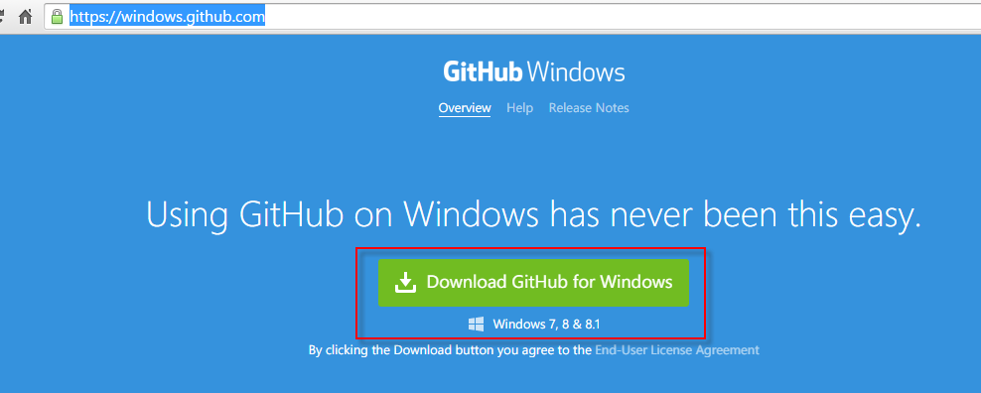

* Ta được file GithubSetup



* Nhấn đúp vào để cài đặt. Nhấn **Accept.**

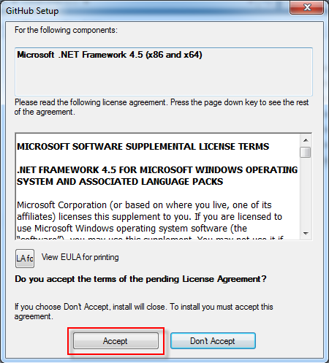

* Đợi quá trình tải các cài đặt trên server về máy.

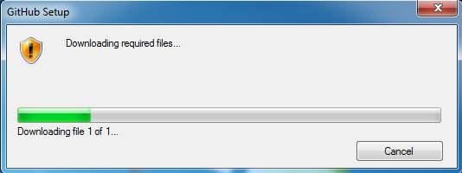

* Tuỳ vào tốc độ mạng mà GitHub sẽ được tải về máy nhanh hay chậm.

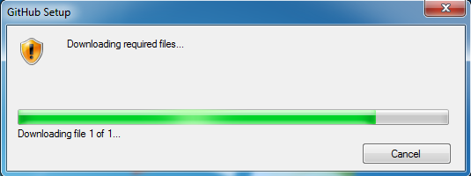

* Sau đó, Github sẽ tiến hành cài đặt trên máy

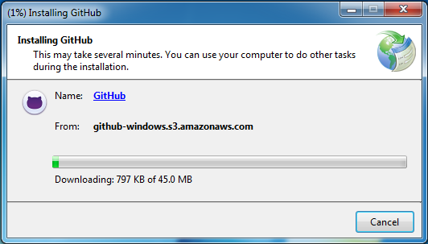

* Giao diện khi mới cài đặt xong của chương trình

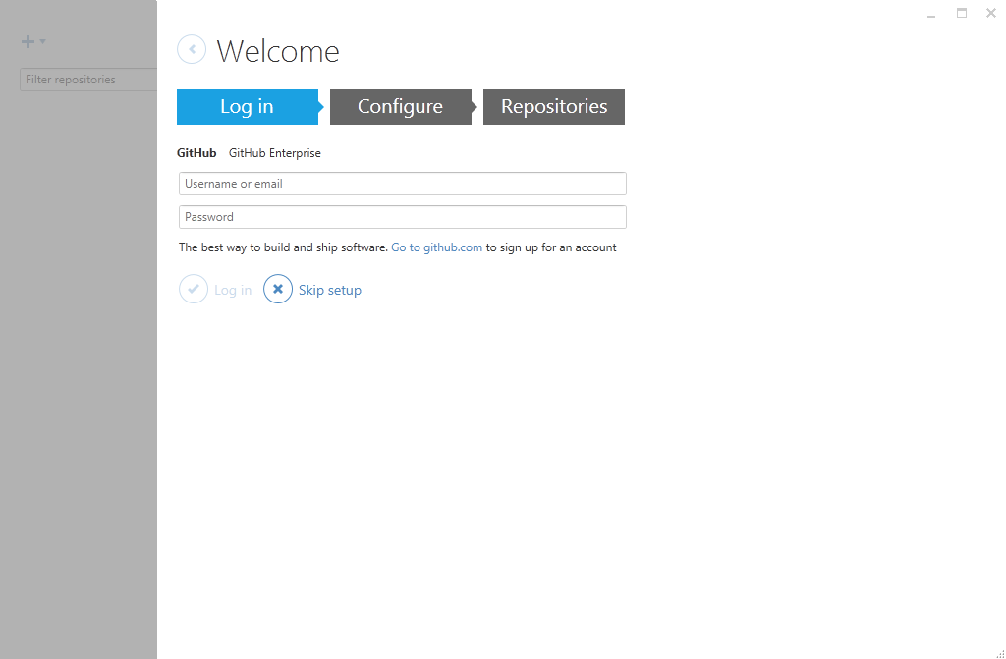

### Đăng ký tài khoản Github

### Sử dụng GitHub

* Đặt vấn đề

Sau khi nhận dự án, trưởng nhóm bắt đầu phân chia công việc. Nhưng làm cách nào để nhóm có thể thuận tiện trao đổi và báo cáo tiến độ làm việc thông qua internet.

Hoặc giải quyết các rủi ro như: ổ cứng hỏng dẫn đến dữ liệu không thể lấy lại, khó khăn trong việc quản lý các bản backup mỗi lần thay đổi mã nguồn, hoặc sử dụng một máy khác để làm việc…

* Giải pháp đưa ra:

Sử dụng dịch vụ của GitHub.

#### Lưu mã nguồn lên Github

#### Làm việc cộng tác trên Github

## Tạo website trên somee.com

### Tạo web Asp.net Mvc 4

### Host website lên somee.com

* Đăng nhập vào tài khoản somee / nhấn vào Websites / Sau đó nhấn Create

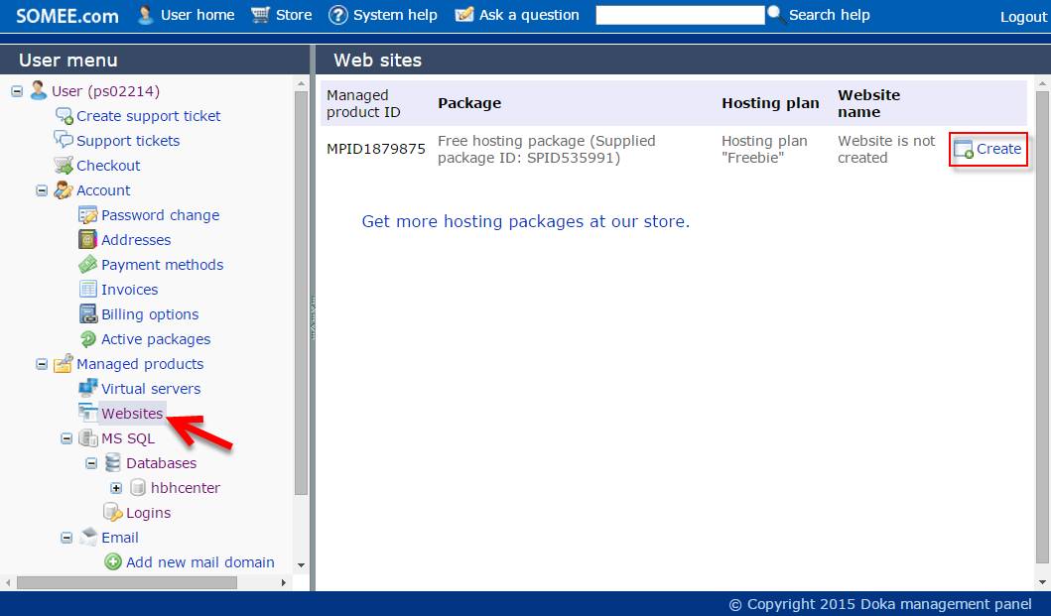

* Nhập thông tin của website / nhấn Create website

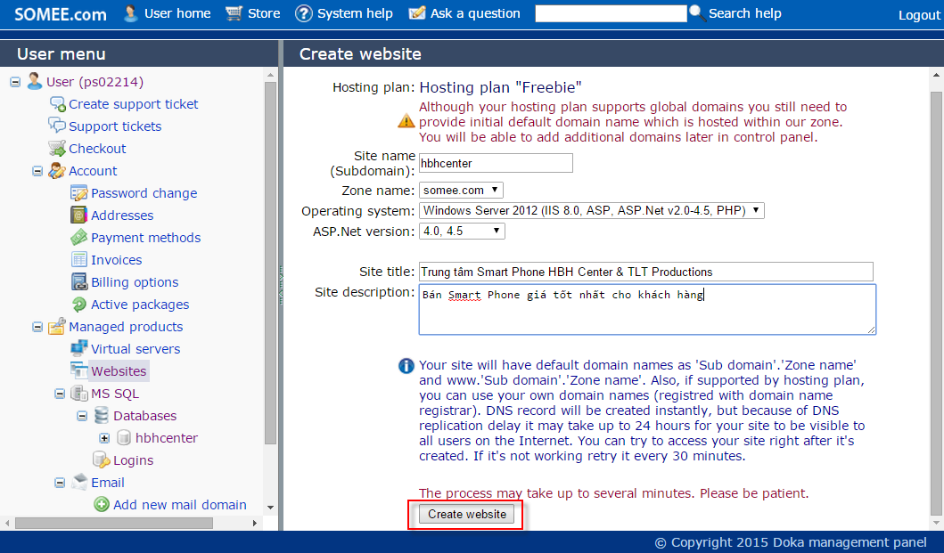

* Sau đó, nhấn Manage website

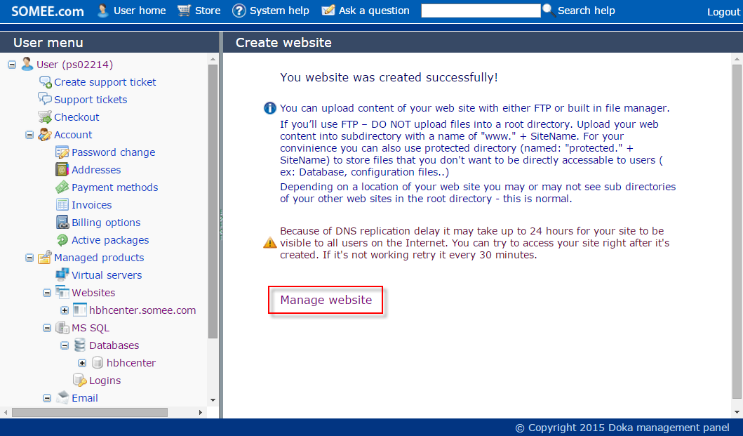

* Thông tin của website (địa chỉ web, IP address)

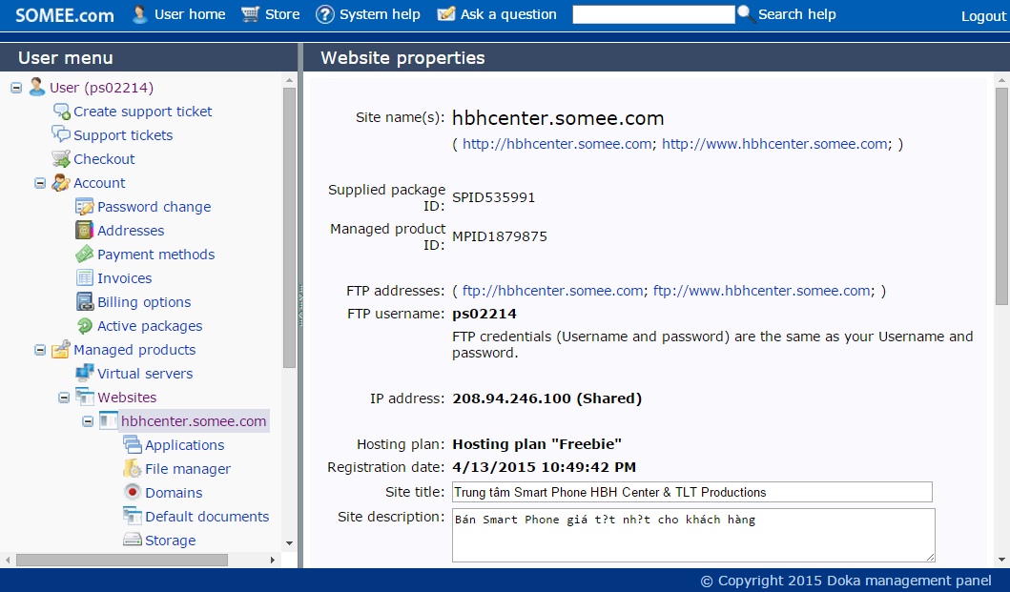

* Nhấn vào File manager ở khung User menu

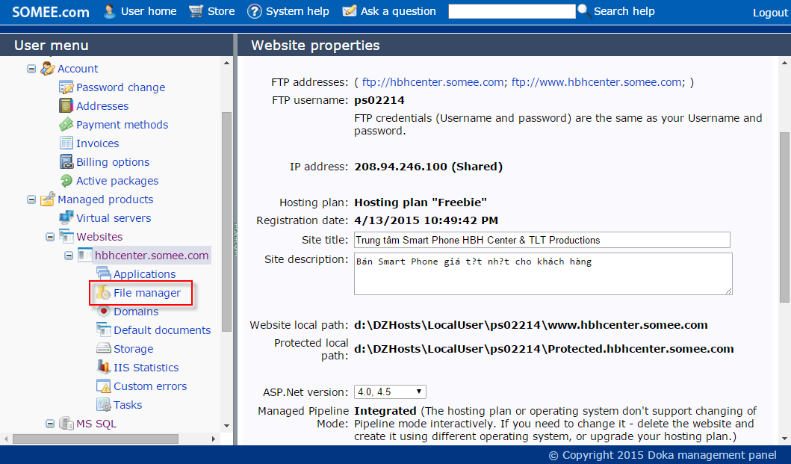

* Xoá file default.asp mặc định

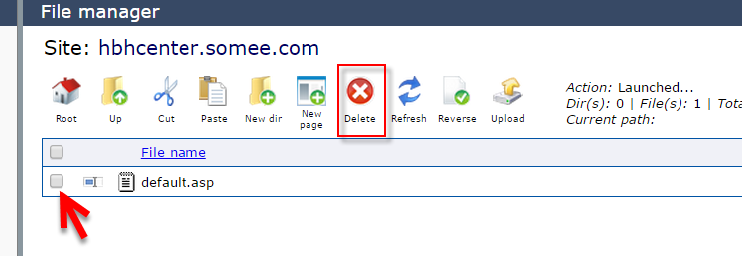

* Upload website lên, nhấn vào Upload

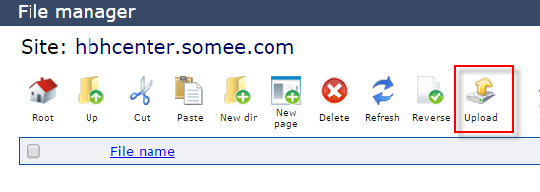

* Tuỳ vào dung lượng của website, nếu thấp khoảng 6MB – 10MB có thể upload bằng chức năng upload trên somee.com
* Nhưng nếu nặng thì nên dùng các phần mềm FTP Client như File Zilla, Cute FTP…

Ở đây, website có dung lượng thấp nên sẽ upload lên bằng chức năng của Somee cung cấp

* Đóng gói các file của Website lại thành file nén *.ZIP

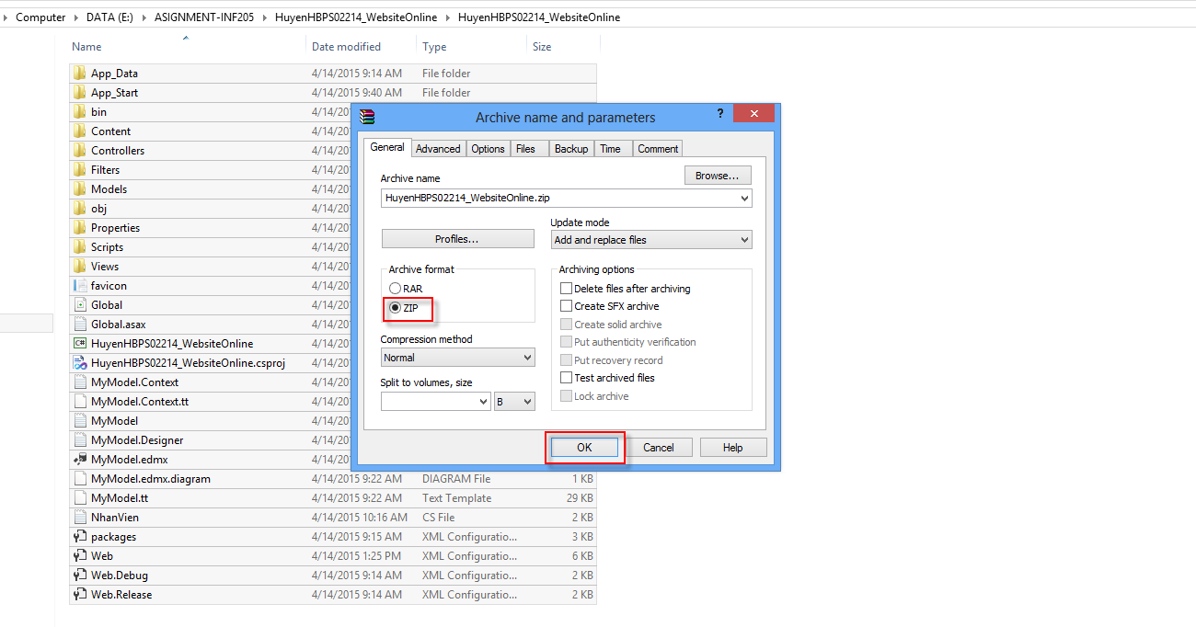

* Sau đó, nhấn vào chọn tệp / rồi nhấn Upload and Unzip archives

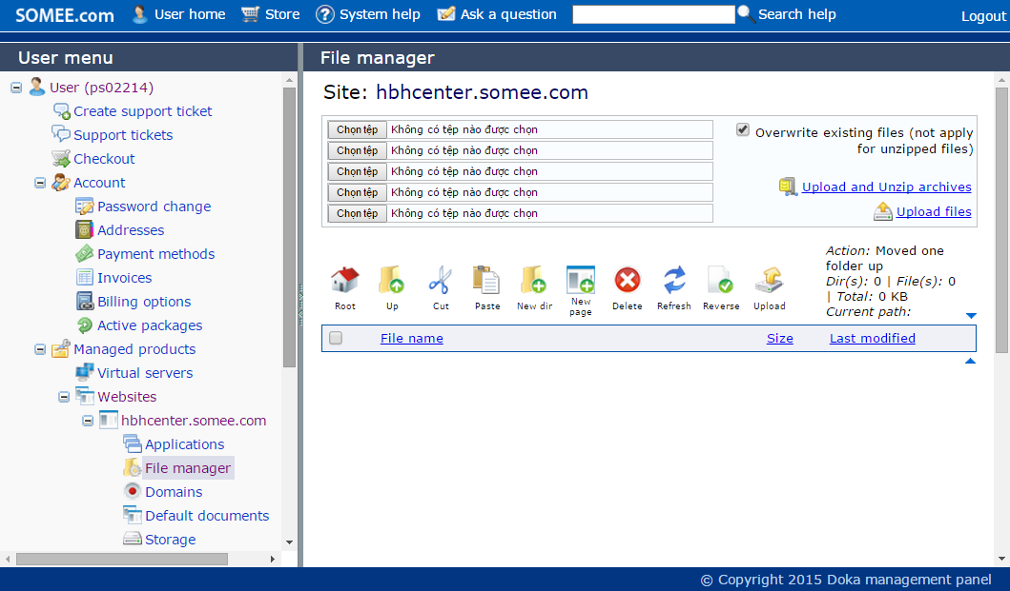

* Đợi hệ thống xử lý, và tải lên

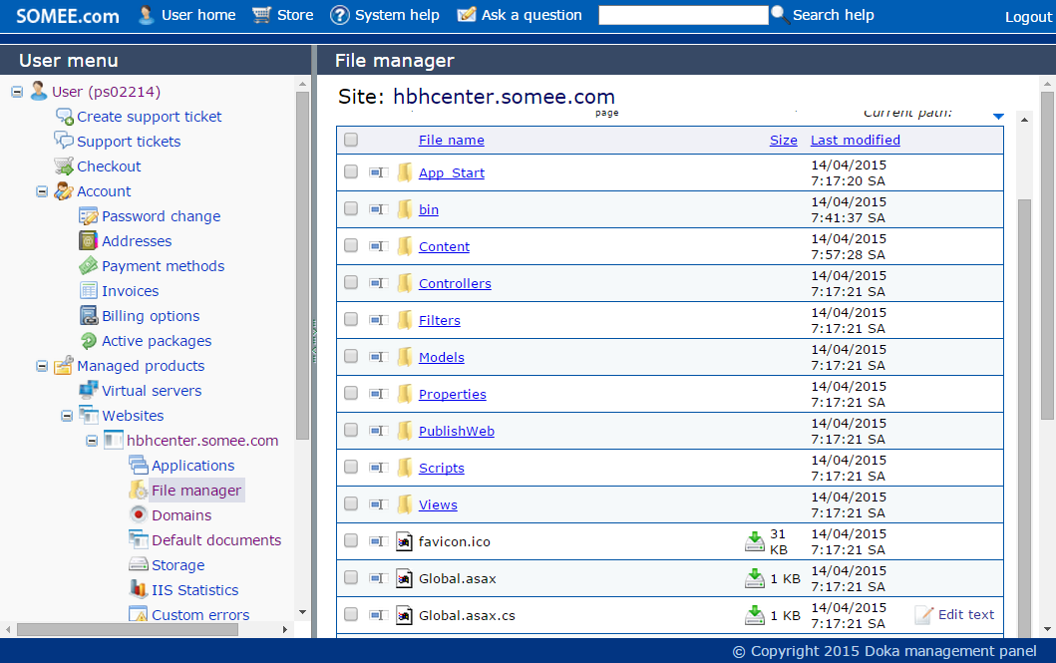

* Tải lên thành công

### Truy cập website

* Mở trình duyệt Web, nhập đường link <http://hbhcenter.somee.com/>
* Hoặc truy cập <http://tltproductions.somee.com/> nếu host bên trên hết băng thông truy cập.
* Giao diện đầu tiên khi truy cập tới

Trang Login: sử dụng tài khoản trong database để đăng nhập

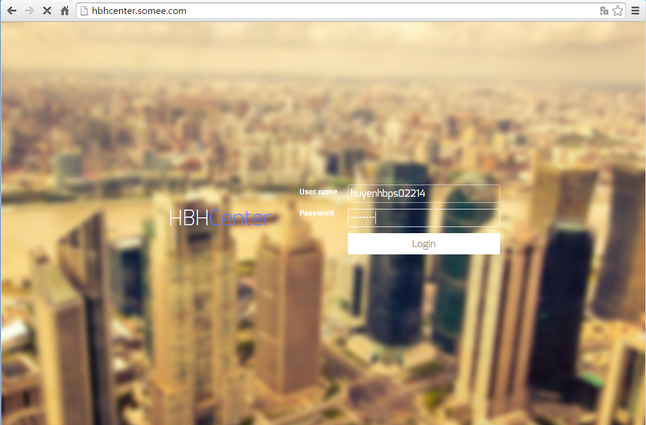

Trang AfterLogin: load các sản phẩm trong database lên trang chủ ( gồm tên, hình ảnh, giá, số lượng,…)

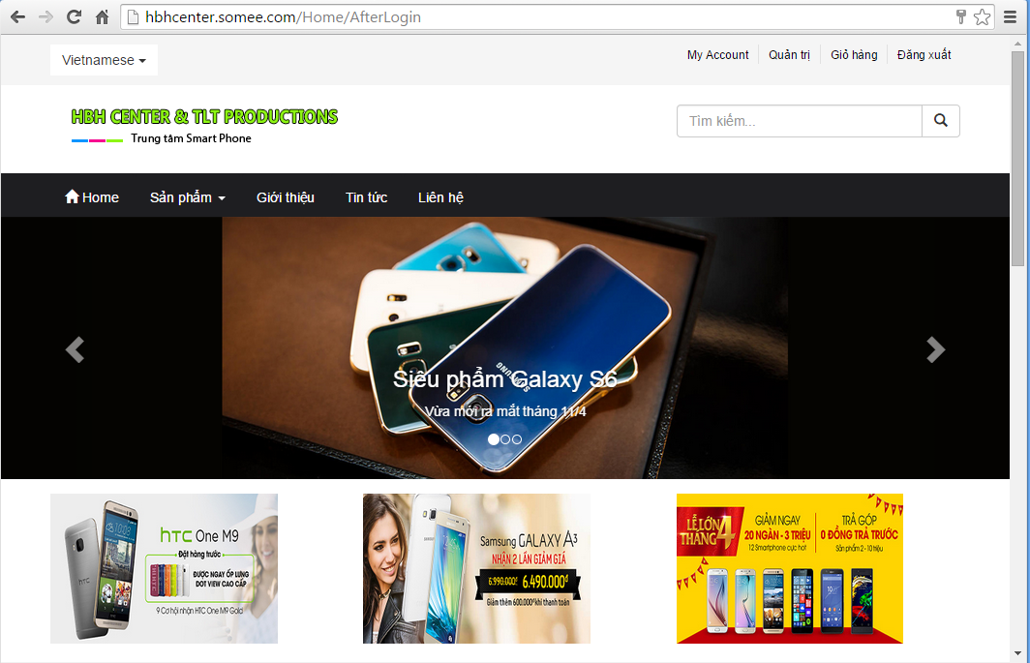

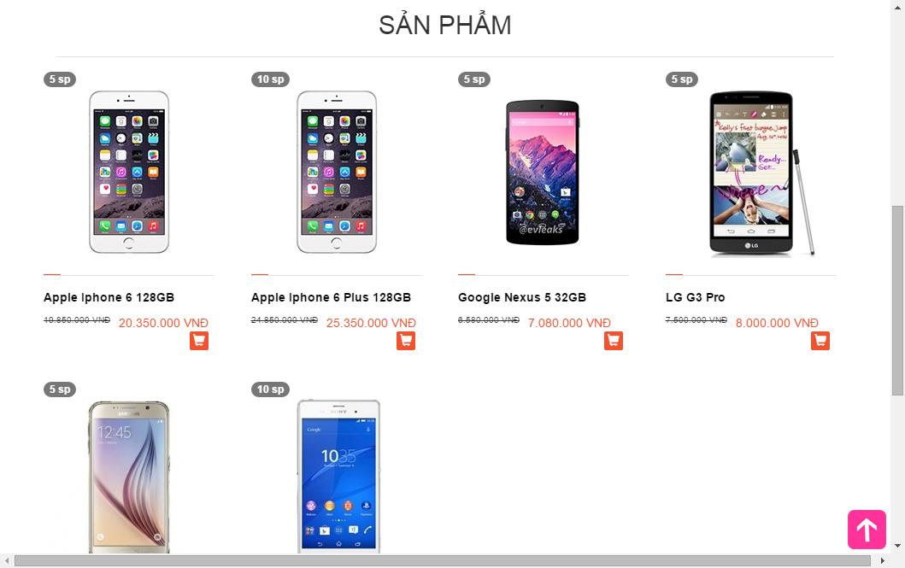

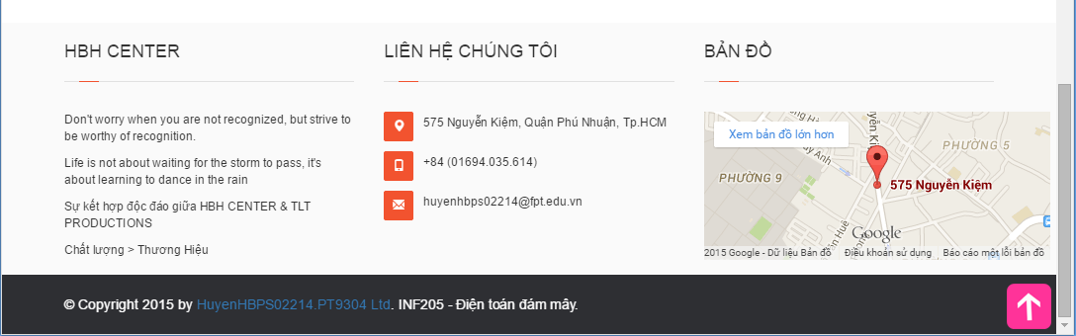

* Các chức năng Đăng ký, Đăng xuất, Mua hàng, Quản trị còn đang hoàn thiện…

Ưu điểm: Khi thực hiện thêm sản phẩm ở chức năng Quản lý sản phẩm, tất cả sản phẩm đã tạo sẽ được load lên Website.

